
Ісус зцілює дочку Яіра
Головна думка уроку: Віддайте Ісусу свої тривоги, бо Він допомагає нам. (Повторюйте цю фразу протягом уроку.)
Біблійна історія: Марка 5:21-24, 35-43
Ми допоможемо дітям дізнатись:
* Ісус любить їх.
* Вони можуть віддати свої переживання Ісусу
* Ісус допоможе їм з їхніми переживаннями, бо Він любить їх.
План уроку:
* Правила та урок
* Вільний час
* Молитва
* Спів
* Історія
* Вільний час
* Дошка відзнак * Молитва
* Правила

Підготовка та прибирання
Заготовки до поробки: Виріжте фігуру дівчинки і виріжіть на фігурці отвори.
Після уроку, будь ласка, покладіть все в свої місця.
Правила та урок
Пройдіться по правилах і поясніть, що за виконання правил, вони отримають стікер в кінці уроку.
Повторіть головну думку уроку 3-5 разів: “Віддайте Ісусу свої тривоги, бо Він допомагає нам.”
Вільний час
Поставте таймер на 10 хвилин і поясніть діткам, що зараз вони можуть грати протягом 10 хвилин. Коли вони почують сигнал (продемонструйте сигнал, щоб вони знали, як він звучить), вони повинні все на місця та зібратись за столом для уроку.
Коли діти граються, говоріть з ними про те, що вони роблять, нагадуйте їм про головну думку уроку та шукайте можливості поговорити з ними про Богу істину.
Молитва
Сядьте за головний стіл та спитайте, чи має хтось особливі потреби, за які вони хочуть молитись. Перед молитвою нагадайте всім про список особливих потреб, які мають діти чи вчитель, також нагадайте дітям подякувати Богу за нашу церкву та час разом. Візьміться по колу за руки, нехай кожен, хто хоче, помолиться, враховуючи вчителя.
Спів
Рекомендовані пісні:
* Радій завжди
* Псалом 56:4 і 5 Коли страх обгортає мене
* Божий мир як ріка
Розіграйте історію/Історія з картинками
Попросіть дітей повторювати ключові фрази та дії під час розповіді. Або покажіть картинки під час розповіді. Або ж використовуйте комбінацію обох методів.
Яір знав, що Ісус був особливим (Як його звали? Скажіть зі мною – Яір). Він чув про всі дива, які Ісус робив, і про дивовижні речі, яких Він навчав (тримайте руки за вухами, наче ви слухаєте). У Яіра та його дружини була дочка, яку вони дуже любили (покладіть руки на серце). Їй було дванадцять років (порахуйте зі мною до дванадцяти - один, два, три,…). Одного разу їхня дочка сильно захворіла. Яір дуже хвилювався через це (зробіть занепокоєне обличчя). Лікарі не могли їй допомогти, Яір та його дружина також не могли їй допомогти, тож їй ставало все гірше і гірше. Яір не знав, що робити (тримайте руки біля плечей, долонями вгору, наче ви не знаєте, що робити). Потім він почув, що Ісус мав прийти в той день до його міста (тримайте руки за вухами, наче ви слухаєте). Яір швидко побіг і знайшов Ісуса (махайте руками так, наче ви швидко біжите). Яір впав до ніг Ісуса і сказав: “Моя дочка дуже хвора. Вона скоро помре. Будь ласка, прийди та зціли її, щоб вона жила.” (складіть руки долонями разом, наче ви щось просите). Ісус любив Яіра, тож Він погодився піти з ним (покладіть руки на серце). Поки вони йшли туди, з дому Яіра прийшли люди (махайте руками, наче ви йдете). Вони прийшли і сказали йому: “Нам дуже шкода, але твоя дочка померла. Ісусу більше немає причин приходити” (зробіть сумне обличчя, наче ви плачете). Ісус подивився на Яіра і сказав йому: “Не хвилюйся, тільки віруй. (посміхніться та підніміть два великих пальці вгору). Вони прийшли до будинку Яіра, де всі плакали, бо маленька дівчинка померла (зробіть сумне обличчя, наче ви плачете). Ісус увійшов до будинку і сказав усім: “Не плачте. Дівчина не померла, вона лише спить.” (покладіть руки до щоки і нахиліть обличчя на руки, закривши очі, наче ви спите). Всі дивилися на Ісуса, як на божевільного, бо вони знали, що дівчина мертва (зробіть розгублене або божевільне обличчя). Вони всі бачили, що її серце перестало битися, а її дихання зупинилося (тримайте одну руку за серці, іншу руку покладіть на рот і закрийте очі). Вони не вірили, що Ісус може зробити будь-що, аби допомогти їй (тримайте великі пальці вниз.) Але Яір і його дружина повірили (підніміть великі пальці вгору). Ісус наказав всім вийти з будинку, за винятком Яіра та його дружини (покажіть пальцем вперед, наче ви просите когось вийти). Ісус підійшов до дівчини і взяв її за руку (витягніть вперед одну руку, долонею догори). Він сказав їй: “Маленька дівчинко, вставай!” (Що сказав Ісус? Скажіть зі мною: Маленька дівчинко, вставай!) В той самий момент дівчинка знову почала дихати (відкрийте рот і зробіть один-два глибокі вдихи). Її серце почало битися, і вона відкрила очі (тримайте одну руку на серці і кілька разів натисніть на груди, ніби показуючи биття серця). Вона встала і почала ходити по кімнаті (махайте руками, наче ви йдете). Всі були вражені тим, що зробив Ісус (зробіть шоковане обличчя)! Особливо Яір та його дружині. Вони були так стурбовані хворобою своєї доньки, але вони зрозуміли, що вони можуть принести свої переживання до Ісуса, і Він допоможе їм, тому що він любить їх (тримайте руки на серці). Так само і для нас сьогодні! Кожного разу, коли ми маємо турботи, ми можемо сказати про це Ісусу, тоді ми більше не повинні турбуватися. Ми можемо вірити, що Ісус допоможе нам.
Давайте попрактикуємо наш головний урок: “Віддайте Ісусу свої тривоги, бо Він допомагає нам.”
Вільний час
Дозвольте дітям робити те, що вони хочуть (нагадайте їм про правила), доки служіння не закінчиться. Поясніть, що коли вони почують звук таймера (відтворіть звук ще раз, щоб вони запам’ятали його), вони повинні завершити ігри, повернути все на свої місця і зібратися разом на підлозі.
Вони можуть гратись іграшками, займатись рукоділлям або мати перекус. Коли вони переходять до інших дій, вони повинні прибрати попереднє місце, покласти іграшки на свої місця.
Підготуйте рукоділля та перекус на окремих столах. Щоб займатись рукоділлям або їсти снек, діти повинні сидіти за столом. Не дозволяйте їм забирати щось зі столу.
На столі для перекусу покладіть сік (щоб кожній дитині вистачило по одному, слідкуйте, щоб ніхто не взяв більше), стакани, глечик з водою, дві тарілки з різними видами снеків, маленькі тарілки для дітей, та паперові рушники. Діти повинні мати змогу дістати снеки самостійно. Нічого страшного, якщо вони смітять. Проте, все, що вони намітять, повинні прибрати за собою. Підбадьорьте їх пробувати ще та інколи давайте поради, як не робити безлад.
На столі для рукоділля — розмальовки та рукоділля до сьогоднішнього уроку. Для розмальовок покладіть звичайний папір, маркери та печатки. Для рукоділля до сьогоднішньої історії покладіть приклад поробки, маркери та фігурки дівчинки. Як тільки можливо, дозвольте дітям робити поробку самостійно, вони повинні практикуватись в розвитку різних навичок. Допомагайте, коли це дійсно потрібно, поробка не має бути ідеальною! В результаті вони повинні мати фігурку дівчинки з двома отворами, в які вони можуть просунути два пальці, і рухати пальцями, наче дівчинка рухає своїми ногами. Тож вони можуть покласти її, підняти та ходити довкола.
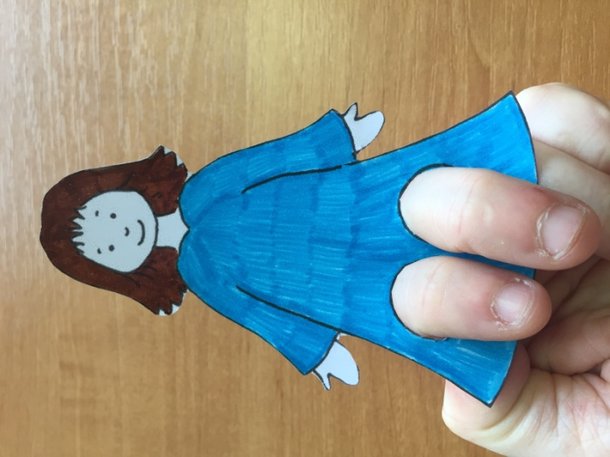

Звертайте увагу на те, коли закінчується служіння. Як тільки ви зрозуміли, що служіння закінчилось, ставте таймер на 1 секунду, щоб він задзвонив, і збирайте всіх дітей на підлозі.
Дошка Відзнак
Дайте стікери дітям які:
присутні
не порушували правила
принести свої листочки “Обговорення вдома”
Кожна дитина, яка зібрала 25 стікерів може обрати приз з коробки.
Молитва
Вчитель молиться, дякує Богу за час, проведений разом і молиться за благословіння для кожної дитини, називаючи кожне ім'я.
Правила
Нагадайте дітям, що правила досі діють (навіть у коридорі та інших кімнатах). Нехай вони назвуть правила та погодяться слідувати ним.

